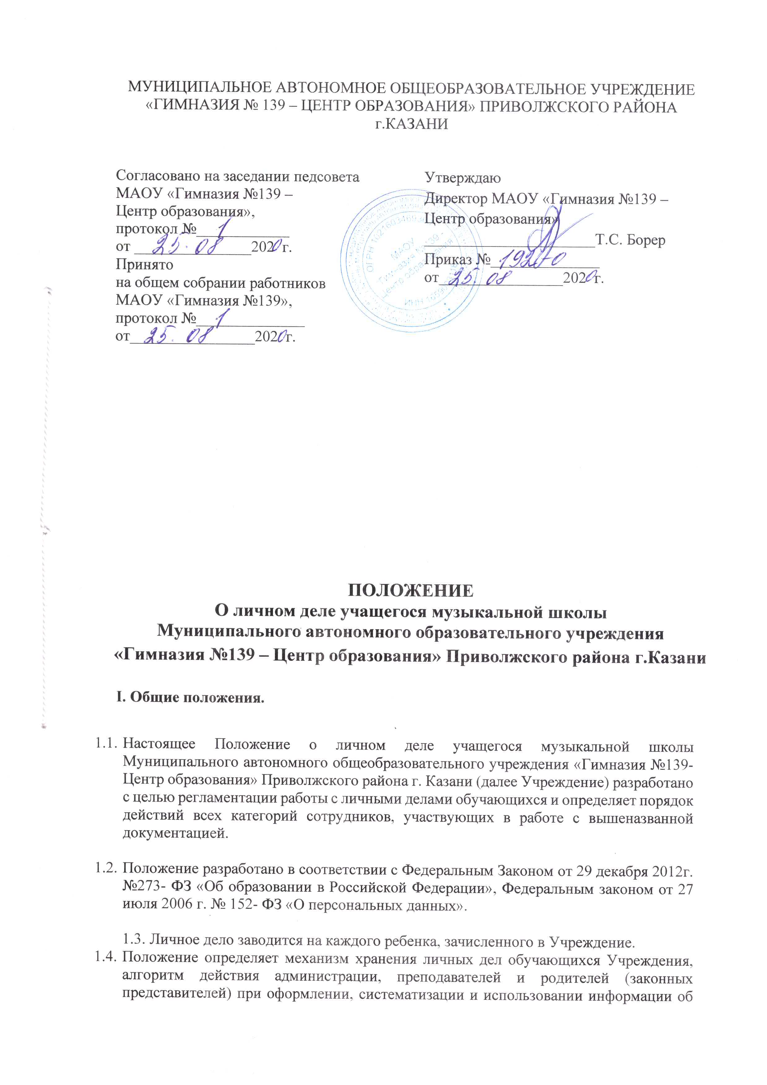

  - учащемся Учреждения.
  - Настоящее положение вступает в силу со дня утверждения и распространяется на всех обучающихся, зачисленных в Учреждение после 01.09. 2020 г.

- Порядок хранения и комплектования личных дел.

  - Личное дело учащегося Учреждения комплектуется преподавателем по специальности при поступлении им в Учреждение и ведется на всем протяжении обучения.
  - Преподаватель обеспечивает сбор необходимой документации по каждому ребёнку. Собранная документация на одного ребенка составляет личное дело обучающегося. В личное дело обучающегося входят:
- заявление,
- копия свидетельства о рождении, для лиц младше 14 лет, копия паспорта для лиц старше 14 лет (в случае, если свидетельство на иностранном языке, прилагается копия переведенного документа);
- медицинская справка о разрешении обучения
- копия протокола или выписка из протокола приемной комиссии по отбору поступающих (для поступивших на дополнительную предпрофессиональную общеобразовательную программу, далее ДПОП)
- согласие родителей (законных представителей) на обработку персональных данных

- специальные сведения, которые вносятся в утверждённую форму (Приложение1) : дата рождения учащегося, сведения о родителях (законных представителях), домашний адрес, дата поступления в Учреждение, наименование образовательной программы, дата и причина отчисления из Учреждения, № свидетельства об окончании Учреждения (документа об обучении), результаты прослушивания (для поступивших на ДПОП), сведения об успеваемости учащихся и решение педсовета ( заполняются преподавателем по специальности по завершении учебного года и подтверждаются росписью преподавателя с указанием даты заполнения)
  - Личные дела обучающихся хранятся в кабинете заместителя директора по УР в строго отведенном месте ограниченного доступа. Располагаются личные дела в алфавитном порядке, сгруппированные по преподавателям, ведущим специальность. Все документы хранятся в специальной папке в файлах.
  - В процессе обучения личное дело пополняется документами, регламентирующими дальнейшее обучение учащегося (заявления родителей о переводе на другую программу, повторное обучение, к другому преподавателю и т.п.)
  - Все записи в личном деле должны быть сделаны шариковой ручкой синего цвета, четко, аккуратно, без исправлений.
  - Ответственность за оформление, полноту и достоверность информации об обучающемся в личном деле несёт преподаватель.
  - Контроль за ведением и сохранностью личных дел обучающихся осуществляет заместитель директора Учреждения по УР.

- Порядок хранения личных дел обучающихся
  - Личные дела обучающихся, окончивших Учреждение или выбывших по иным причинам хранятся в Учреждении 3 года.
  - При переводе учащегося в другую образовательную организацию личное дело выдается на руки учащемуся по заявлению родителей (законных представителей).

МУНИЦИПАЛЬНОЕ АВТОНОМНОЕ ОБЩЕОБРАЗОВАТЕЛЬНОЕ УЧРЕЖДЕНИЕ
«ГИМНАЗИЯ №139-ЦЕНТР ОБРАЗОВАНИЯ» ПРИВОЛЖСКОГО РАЙОНА Г.КАЗАНИ
СТРУКТУРНОЕ ПОДРАЗДЕЛЕНИЕ-МУЗЫКАЛЬНАЯ ШКОЛА

(наименование образовательной организации)

ЛИЧНОЕ ДЕЛО УЧАЩЕГОСЯ

- Фамилия, имя, отчество -

- Дата рождения

(число, месяц, год)
- Сведения о родителях Мать:

(ФИО)
Контактный телефон

Отец:

(ФИО)
Контактный телефон

- Домашний адрес

- Дата поступления в музыкальную школу

- Наименование образовательной программы

- Результаты прослушивания (просмотра, показа) при приеме на обучение (средний балл):

- Дата и причина отчисления из музыкальной школы

- № свидетельства об окончании музыкальной школы

УСПЕВАЕМОСТЬ УЧАЩЕГОСЯ

п/п № | Класс/учебный год | класс |  |  |  |  |  |  | класс |  |  |  |  |  |  | класс |  |  |  |  |  |  | класс
п/п № | Класс/учебный год | 20 -20 уч. г. |  |  |  |  |  |  | 20 -20 уч. г. |  |  |  |  |  |  | 20 -20 уч. г. |  |  |  |  |  |  | 20 -20 уч. г.
п/п № | Класс/учебный год | четверти |  |  |  | оценки |  |  | четверти |  |  |  | оценки |  |  | четверти |  |  |  | оценки |  |  | четверти |  |  |  | оценки
п/п № | Класс/учебный год |  |  |  |  | Годовая | Экзамен/зачет | Итоговая |  |  |  |  | Годовая | Экзамен/зачет | Итоговая |  |  |  |  | Годовая | Экзамен/зачет | Итоговая |  |  |  |  | Годовая | Экзамен/зачет | Итоговая
п/п № | Наименования учебных предметов | I | II | III | IV | Годовая | Экзамен/зачет | Итоговая | I | II | III | IV | Годовая | Экзамен/зачет | Итоговая | I | II | III | IV | Годовая | Экзамен/зачет | Итоговая | I | II | III | IV | Годовая | Экзамен/зачет | Итоговая
1 | Специальность
2 | Сольфеджио
3 | Ансамбль
4 | Слушание музыки
5 | Музыкальная  литература
6 | Хор
7 | Фортепиано
8 | Аккомпанемент
9 | Оркестр
10 | Ритмика
11 | Постановка голоса
12
 | Решение педсовета | На основании решения педсовета  от " " 20 г. |  |  |  |  |  |  | На основании решения педсовета  от  " " 20 г. |  |  |  |  |  |  | На основании решения педсовета  от  " " 20 г. |  |  |  |  |  |  | На основании решения педсовета  от  " " 20 г.  _  _  _  _
Лицо, ответственное за правильность заполнения данных:
" " 20 г.
(ФИО, подпись, дата)
" " 20 г.
(ФИО, подпись, дата)
" " 20 г.
(ФИО, подпись, дата)
" " 20 г.
(ФИО, подпись, дата)

